Σύντομο Βιογραφικό
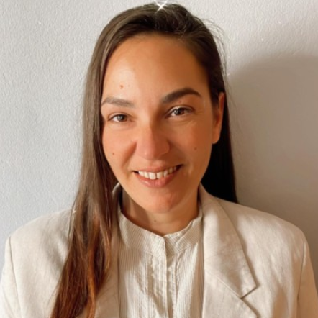  Γεωργία-Δανάη Αντωνάκη  Sustainability • Food Safety  QMS • EHS  Ηράκλειο, Κρήτη  698 565 6974  antonakigd@gmail.com | Η Γεωργία-Δανάη Αντωνάκη είναι Sustainability Officer & Head of QMS, Environment, Health & Safety στα Phaea Resorts στο Ηράκλειο Κρήτης από τον Μάρτιο του 2019.. Είναι πτυχιούχος Τεχνολογίας Τροφίμων και Διατροφής του ΤΕΙ Αθηνών και κάτοχος μεταπτυχιακού τίτλου MPH στη Δημόσια Υγεία από την Ιατρική Σχολή του Πανεπιστημίου Κρήτης. Είναι επίσης πιστοποιημένη QMS Lead Auditor ISO 9001:2015 και ISO 22000:2005 Lead Auditor από την TÜV Austria Hellas. Επιπλέον είναι υποψήφια διδάκτορας στο Τμήμα Διοίκηση Επιχειρήσεων και Τουρισμού της Σχολής Επιστημών Διοίκησης και Οικονομίας (Σ.Ε.Δ.Ο) του Ελληνικού Μεσογειακού Πανεπιστημίου (ΕΛΜΕΠΑ  Στον σημερινό της ρόλο συντονίζει την ανάπτυξη, εφαρμογή, διασφάλιση και αναθεώρηση συστημάτων διαχείρισης για την ασφάλεια τροφίμων, την ποιότητα, το περιβάλλον, την υγεία και ασφάλεια και τη βιωσιμότητα, μεταξύ των οποίων ISO 22000:2018, HACCP/Codex Alimentarius, ISO 14001:2015, ISO 9001:2015, Travelife/GSTC και ISO 21401:2018. Συνέβαλε στην εφαρμογή του μοντέλου EFQM 2020, με αναγνώριση 5 αστέρων κατά την πρώτη αξιολόγηση του οργανισμού το 2022, καθώς και στην πιστοποίηση του πρώτου ξενοδοχείου στην Ελλάδα κατά ISO 21401:2018.  Έχει αναλάβει τον συντονισμό της συμμετοχής στην Global Tourism Plastics Initiative του UNWTO, την εφαρμογή απαιτήσεων ABTA/FTO Guidelines και Blue Flag, την εκπαίδευση εργαζομένων σε προσωπική υγιεινή, ασφάλεια τροφίμων, διαχείριση αλλεργιογόνων, περιβαλλοντικές πρακτικές, διαδικασίες POSI και αρμοδιότητες βιωσιμότητας, καθώς και εσωτερικούς ελέγχους και διαχείριση απαιτήσεων σε ξενοδοχειακές μονάδες.  Παράλληλα, από τον Νοέμβριο του 2018 διδάσκει στο ΙΙΕΚ Kappa Studies αντικείμενα όπως Food Safety/HACCP, Τεχνολογία Κρέατος, Τεχνολογία Τροφίμων, Υγεία και Ασφάλεια Ξενοδοχείων και Βιώσιμες Ξενοδοχειακές Λειτουργίες. Προηγουμένως εργάστηκε ως Quality Coordinator στην Atlantica Hotels & Resorts, ως καθηγήτρια Αγγλικών, ως Laboratory Assistant στο Εργαστήριο Ελέγχου Ντόπινγκ του ΟΑΚΑ και σε μεταπτυχιακή πρακτική ποιοτικού ελέγχου στην Αγροτική Ένωση Μυλοποτάμου.  Διαθέτει εμπειρία σε auditing, εκπαίδευση, δημόσια ομιλία, ηγεσία, ομαδική εργασία και γραπτή και προφορική επικοινωνία. Γνωρίζει Αγγλικά και Γαλλικά και χρησιμοποιεί Excel, Word και PowerPoint.
LinkedIn: linkedin.com/in/georgia-danai-antonaki

